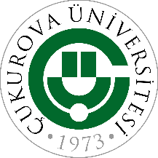
ÇUKUROVA ÜNİVERSİTESİ
YABANCI DİLLER YÜKSEKOKULU
ÖĞRETİM ELEMANI DEĞERLENDİRME FORMU

Adı Soyadı :
Unvanı :
Görev Süresi Başlangıç Tarihi :
Görev Süresi Bitiş Tarihi :
İmza :
1 – Öğretim Faaliyetleri
a)
b)
c)
d)
2 – Yüksekokul Birim Görevleri, Uygulama ve Üretim Faaliyetleri
a)
b)
c)
d)
3- Proje ve Eğitim Faaliyetleri
a)
b)
c)
d)
4- Yayın Faaliyetleri
a)
b)
c)
5 – En son tarihli yabancı dil sınavı puanı
a)
b)
c)

